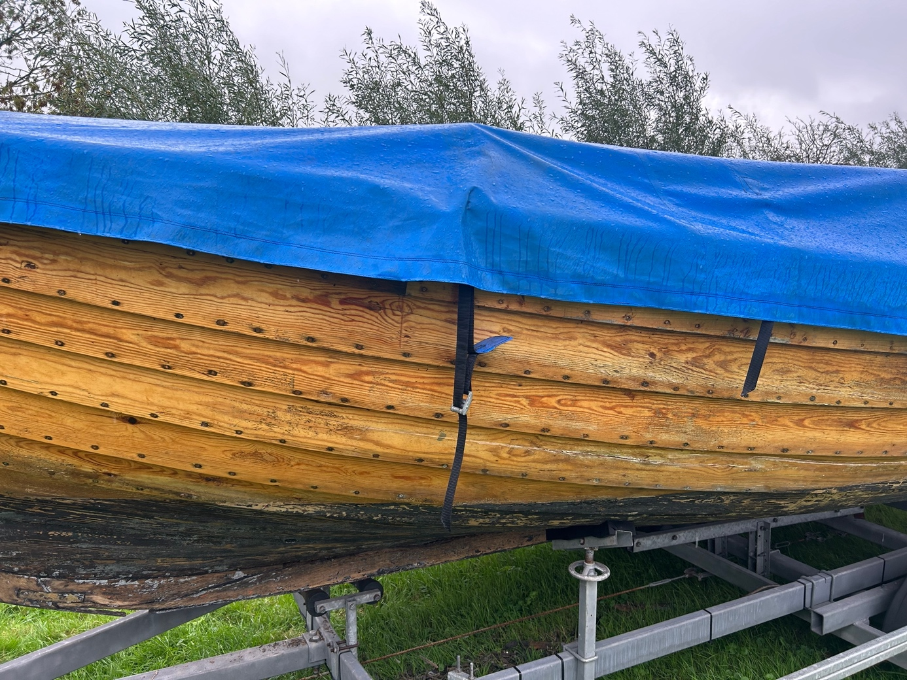

De boot vanaf de zijkant
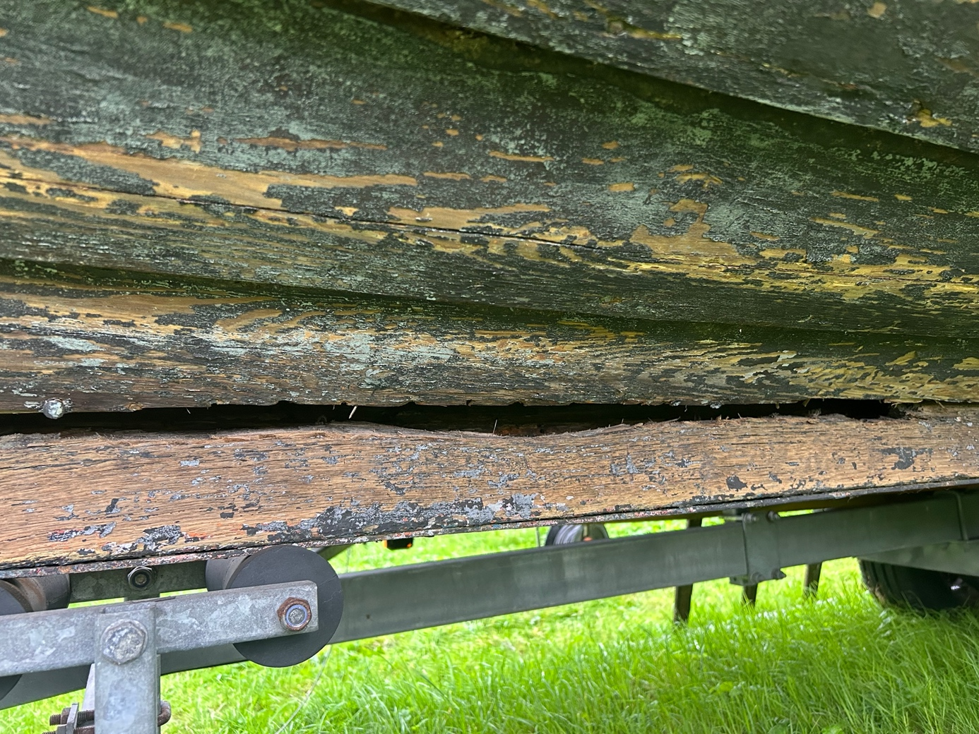

De boot vanaf de bovenkant. Waarbij de bovenkant van de kielbalk dus rot was
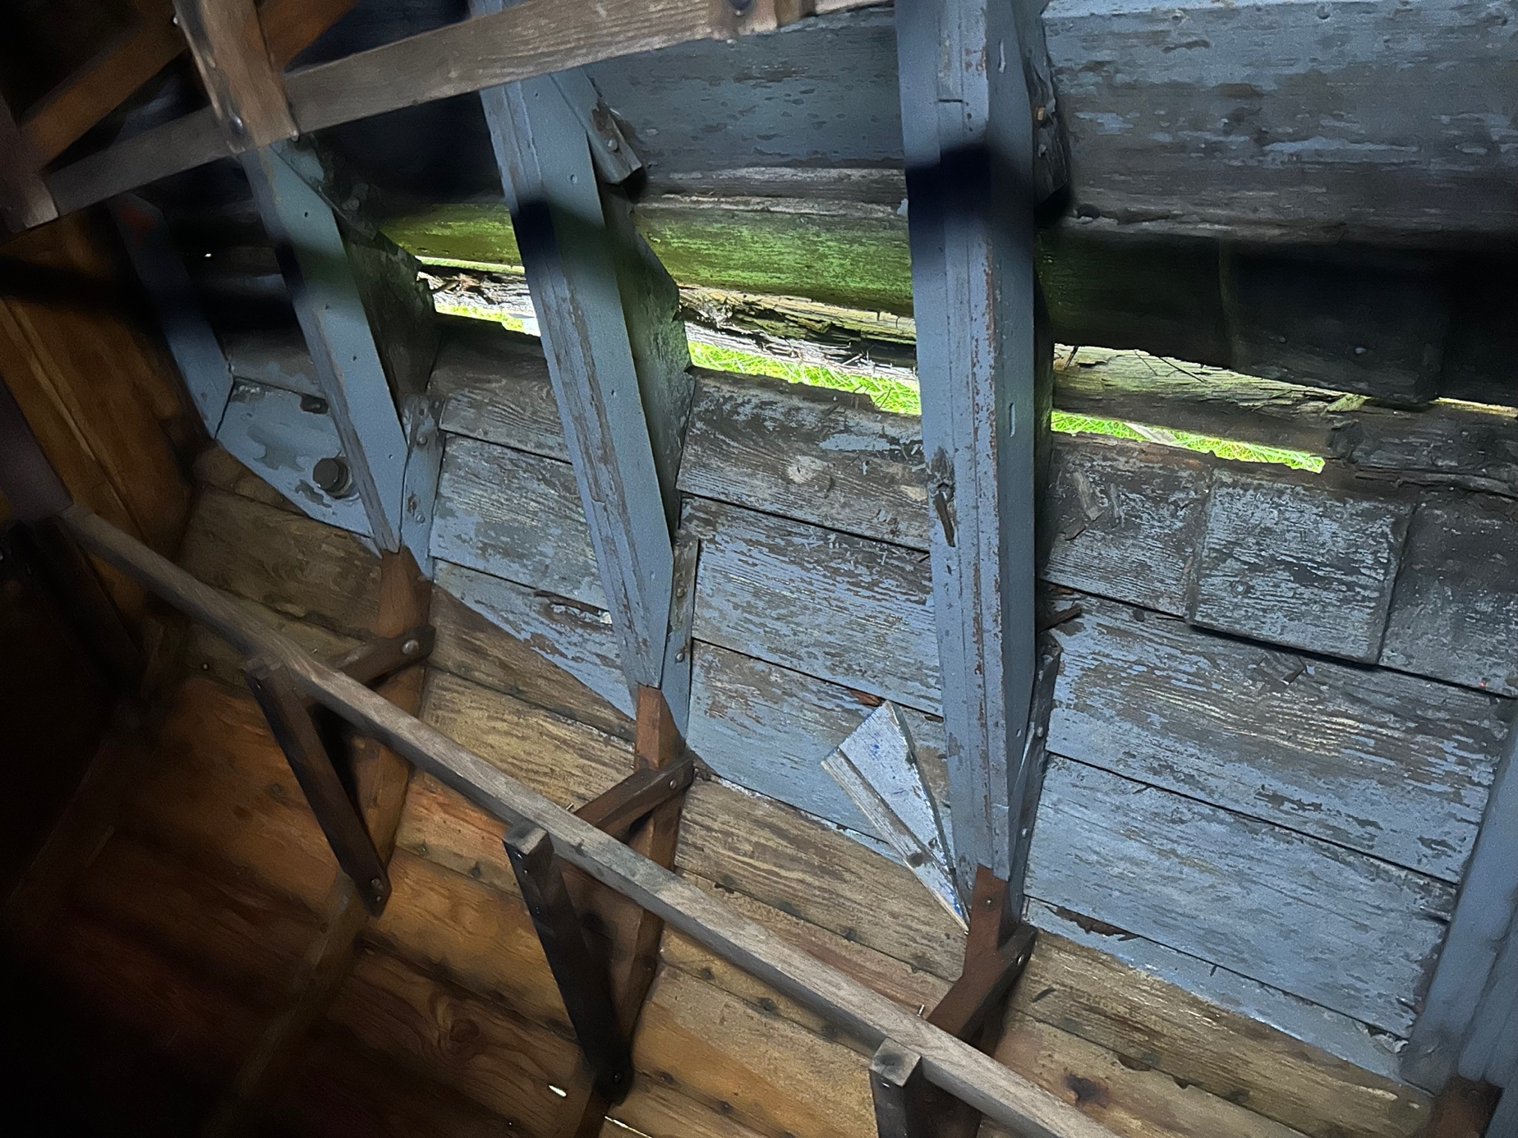

De boot vanaf de binnenkant. Foto schuin genomen zodat de gleuf goed te zien is.

